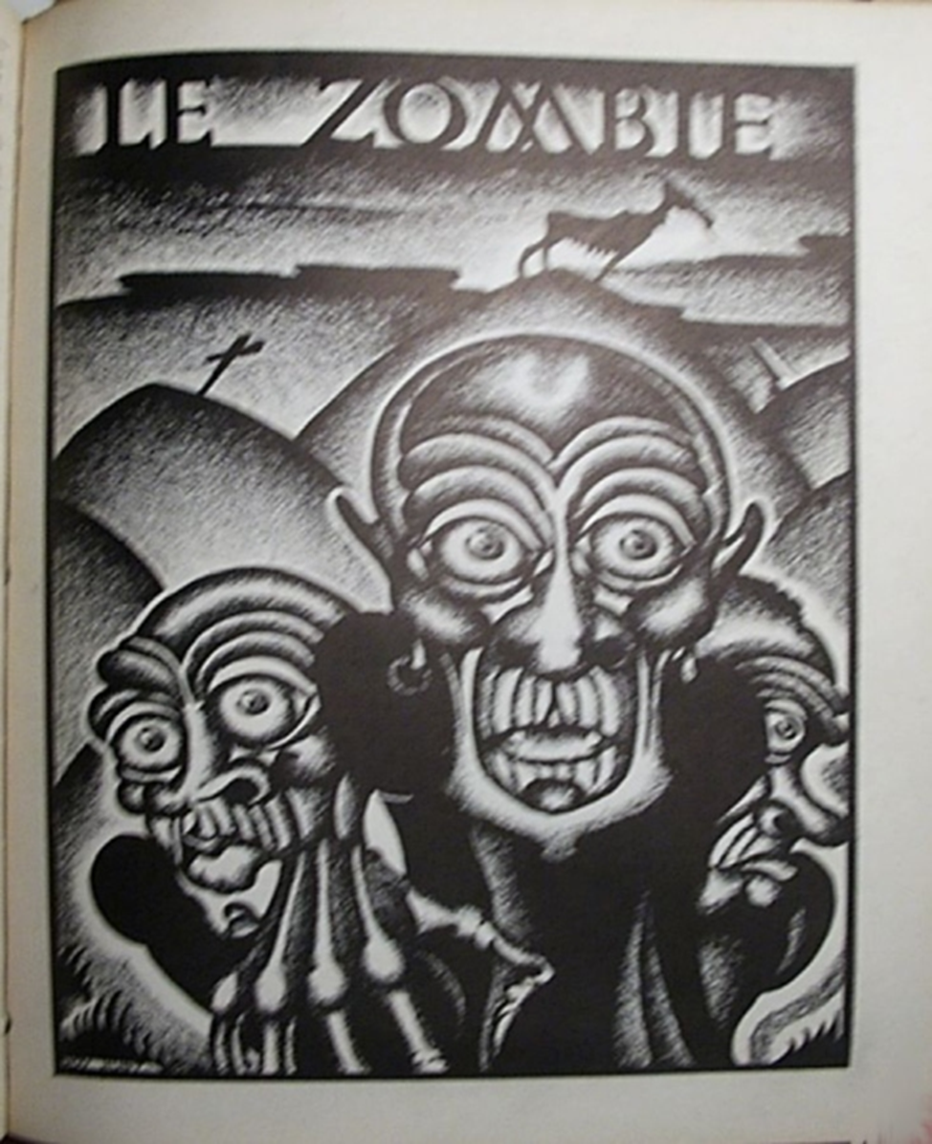

Уилсон Такер (под псевдонимом Pong)
Бригада фанов фэнтези (The Fantasy Fan Brigade) 1942

Сейчас конец 1942 года, война с Японией продолжается почти год. Все наше западное побережье укреплено, в ожидании японского вторжения. Далеко внизу, у самой оконечности полуострова Нижняя Калифорния, расположена бригада фанов фэнтези, хотя на самом деле это не бригада, поскольку в ней насчитывается менее 400 человек. Районом патрулирования бригады является бухта Ромакварла, и бойцы стратегически расположены вдоль ее берегов и в подлеске, их линия протянулась почти на милю от оконечности до оконечности.
Командиром является Кернал Хек Кениг, бесстрашный боец 1146-го полка регулярной армии. Ему поручено не допустить на полуостров захватчиков, и его штаб находится на берегу залива. Сейчас ночь. Глубокая, промозглая, темная, безмолвная ночь, наполненная ощущением предстоящих действий. Враг находится где-то в темноте у берега. Палатка штаба ярко освещена, два офицера сидят и играют в покер. Она (палатка), конечно, замаскирована от взглядов любопытных вражеских глаз. Повсюду царит глубокая, напряженная тишина, пока…
Внезапно происходит ослепительная вспышка света, раздается ужасный взрыв, как будто взорвался целый склад боеприпасов. Лейтенант Лаундес, моргнув одним глазом, беззаботно выкладывает на стол свои пять тузов. Кернал Кениг подпрыгивает, опрокинув чернильницу себе на штаны, и бросается к двери. Там находится его ординарец, рядовой Шпеер. Он щелкает каблуками и отдаёт честь.
- Что это был за взрыв? - закричал Кернал Кениг на ординарца.
- Какой взрыв, сэр? - спросил рядовой Шпеер. - У вас на штанах чернила, сэр. Несчастный случай?
Кернал нетерпеливо оттолкнул неопытного юношу в сторону и бросился к пологу палатки. Снаружи ночь наполнилась громоподобными раскатами, когда взрыв эхом отразился от скал. У него заболели уши. Снова наступила темнота, едва не опрокинув его. Кернал громко крикнул в темноту:
- Я вам говорю! Что это был за шум?
- Ш-ш-ш-ш! - шипение обожгло его барабанные перепонки, настолько близким и яростным оно было. - Заткнись, чертов дурак! Ты хочешь, чтобы япошки услышали тебя? - рядом с ним возникла фигура, грозящая ему практически невидимым в темноте пальцем.
Кернал Кениг возмущенно зашипел в ответ.
- Молодой человек, вы знаете, кто я такой?
- Нет. Ты не можешь быть Доном Томпсоном, ты слишком толстый и взбалмошный, а он единственный любопытный парень, которого я здесь знаю. Так кто ты такой, приятель?
- Черт возьми, сэр, я Кернал Кениг, командир этого подразделения. Где же ваше должное уважение к старшему офицеру? Отвечайте!
- О, - произнес голос, вложив в этот звук целую бочку смысла. - Кернал Кениг, да? Я помню вас по Нью-Йорку. Боже, как же вы в те дни расправлялись с шипунами! Ну, знаете, теми, кто шипел вот так: шшшшшшшшшшшш!
- Не делайте так! - закричал мужчина. - Это выводит меня из себя. Молодой человек, я требую назвать ваше имя и звание! Кто вы?
Но незнакомец предусмотрительно растворился в ночи. Из-за большого камня в нескольких футах от него в ночном воздухе донесся сонный голос.
- Эй! - пожаловался он. - Почему бы вам, двум влюбленным пташкам, не замолчать и не дать поспать порядочному человеку? Болтают, болтают, болтают. Чёрт возьми!
Кернал Кениг исполнил на песке безумный военный танец.
- Дежурный офицер! Я хочу видеть дежурного офицера!
Рядовой Шпеер вышел из палатки и подошел к нему.
- Извините, сэр. Могу я чем-нибудь помочь? Боюсь, что дежурный офицер ушел в увольнительную, сэр. Срок его полномочий истек на закате. Чего желаете, сэр?
Кернал заломил руки.
- Послушай, несколько минут назад где-то в кустах раздался взрыв, который прозвучал так, словно все баньши ада вырвались на свободу. Я пытался выяснить, что это было. Все вокруг, похоже, ничего об этом не знают. Как ты думаешь, ты сможешь выяснить, что это было?
- Да, сэр. С удовольствием, сэр.
Отсалютовав, рядовой Шпеер ускользнул.
Его не было около часа, а потом он доложил:
- Ничего особенного, сэр. Бомба взорвалась вон за теми скалами.
- «Ничего особенного», - передразнил Кернал, - так сказать, обычная бомба. С каких это пор бомба стала считаться чем-то опасным? Говори... что там насчет этой бомбы?
- Ну, сэр, один из наших технических специалистов, сержант Ротман, возился с атомной бомбой, которую он пытался изобрести, и эта проклятая штука взорвалась, сэр. Вот и все.
- Да, - усмехнулся Кениг, - полагаю, это все. Достаточно ли останков для опознания?
- О, ничего подобного не произошло, сэр. Сержант Ротман допускает, что что-то пошло не так, сэр, но вместо того, чтобы убить его, она сделала его дубликат. На самом деле, сейчас есть два сержанта Ротмана, сэр.
- ДВА сержанта Ротмана, ты сказал? - взвизгнул Кернал.
- Да, сэр. И, сэр, сержант Ротман номер один хочет обратиться к вам с просьбой. Он просит, сэр, чтобы вы не разрешили сержанту Ротману номер два требовать половину его зарплаты, сэр. Он утверждает, что это был непредвиденный несчастный случай.
- Пожалуйста, пожалуйста, пожалуйста! - снова горько пожаловался знакомый голос из темноты. - Может, вы, ребята, заткнётесь, пожалуйста? Я хочу спать.
---
Около полуночи лейтенант Лаундес появился в штабной палатке. Лишний туз снова был спрятан у него в рукаве в ожидании очередной маленькой игры.
- А-а, - поприветствовал его Кернал, - а-а… Произошли какие-нибудь новые события, лейтенант?
- Сэр, - доложил ему лейтенант Лаундес, - Луна сияет серебристым сиянием; ветер похож на поцелуй вампира. Темнота окутывает нас своей мантией, подобной смерти; о, что за ужасная ночь!
- Вы сбились во второй строчке, лейтенант, - прокомментировал Кернал Кениг. - ...В любом случае, я просил отчёт от дозорных, а не поэзию. Произошли какие-нибудь новые события?
- Да, сэр, произошли. Двое из моих парней, рядовые Бронсон и Фортье, подали заявку на гектограф; они хотят выпускать фэнзин. Капрал Аккерман предложил название для этого издания: «Уменьшенный Калифорниоаргонаукофан», оно будет стоить 5 центов, будет состоять из 24 страниц, моя статья… Почему… Кернал, сэр, вы плохо себя чувствуете?..
Дно палатки у его ног приподнялось, и в отверстие просунулась голова. Голова сказала:
- Вы, ребята, когда-нибудь заткнётесь? Я не могу заснуть от всей этой болтовни! ЗАТКНИТЕСЬ!

